

МИНИСТЕРСТВО СОЦИАЛЬНОЙ ПОЛИТИКИ
И ТРУДА УДМУРТСКОЙ РЕСПУБЛИКИ

ДОКЛАД

«Состояние условий и охраны труда
в Удмуртской Республике в 2019 году
и меры по их улучшению»

Ижевск
2020

ВВЕДЕНИЕ

В соответствии с Концепцией демографической политики Российской Федерации на период до 2025 года, утвержденной Указом Президента Российской Федерации от 9 октября 2007 года № 1351, одним из основных направлений решения задачи по сокращению уровня смертности населения, прежде всего граждан трудоспособного возраста, является сокращение уровня смертности и травматизма от несчастных случаев на производстве и профессиональных заболеваний. Именно трудовые ресурсы определяют основу любой модели экономики. В связи с этим в центре внимания социально-трудовой сферы должны всегда оставаться безопасный труд и социальная защита граждан.
Доклад «Состояние условий и охраны труда в Удмуртской Республике в 2019 году и меры по их улучшению» подготовлен отделом охраны труда и государственной экспертизы условий труда управления по труду Министерства социальной политики и труда Удмуртской Республики на основе анализа состояния условий и охраны труда в Удмуртской Республике.
В докладе представлены сведения о состоянии охраны труда, условий труда на производстве, производственного травматизма и профессиональной заболеваемости. Представлена информация о функционировании государственной системы управления охраной труда в Удмуртской Республике и другие сведения.
При подготовке доклада использована информация Министерства социальной политики и труда Удмуртской Республики (далее – Минсоцполитики УР), Территориального органа Федеральной службы государственной статистики по Удмуртской Республике (далее – Удмуртстат), Государственной инспекции труда в Удмуртской Республике (далее – Гострудинспекция в УР), Территориального управления Федеральной службы по надзору в сфере защиты прав потребителей и благополучия человека по Удмуртской Республике (далее – Управление Роспотребнадзора по УР), Государственного учреждения – регионального отделения Фонда социального страхования Российской Федерации по Удмуртской Республике (далее – ГУ – РО ФСС по УР), Федеральной государственной информационной системы учета результатов проведения специальной оценки условий труда Министерства труда и социальной защиты Российской Федерации (далее – ФГИС СОУТ), исполнительных органов государственной власти Удмуртской Республики, органов местного самоуправления в Удмуртской Республике.
По материалам, представленным в докладе, проводится разработка мер по совершенствованию реализации государственной политики в области охраны труда на территории Удмуртской Республики, по повышению эффективности взаимодействия исполнительных органов государственной власти, органов контроля (надзора) и органов местного самоуправления по улучшению состояния условий и охраны труда в Удмуртской Республике.
Доклад одобрен Комиссией Правительства Удмуртской Республики по охране труда (протокол № 90 от 3 сентября 2020 года).

1. Состояние производственного травматизма, профессиональной заболеваемости и условий труда

1.1. Производственный травматизм

По данным ГУ – РО ФСС по УР в 2019 году в организациях всех отраслей экономики республики от травм на производстве пострадал 503 человека. Число человеко-дней нетрудоспособности у пострадавших с утратой трудоспособности на 1 рабочий день и более составило 36 025 человеко-дней.
Данные свидетельствуют о снижении производственного травматизма в Удмуртской Республике (Рисунок 1, Таблица 1). В 2019 году абсолютный показатель численности пострадавших на производстве уменьшился с 549 до 501 человек, т.е. на 8,7 %. Численность пострадавших на производстве в расчете на 1000 работающих снизилась и составила 1,0 человека.
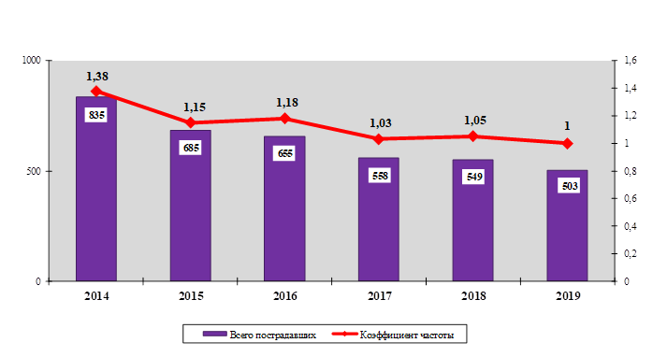

Рисунок 1 – Динамика численности пострадавших на производстве и
коэффициента частоты по Удмуртской Республике

Таблица 1 – Основные показатели производственного травматизма по Удмуртской Республике
Показатели | 2014 | 2015 | 2016 | 2017 | 2018 | 2019
1 | 2 | 3 | 4 | 5 | 6 | 7
Среднесписочная численность застрахованных, чел. | 603800 | 597138 | 553438 | 539374 | 516239 | 502963
Численность пострадавших застрахованных с утратой трудоспособности на 1 рабочий день и более и со смертельным исходом, чел. | 835 | 685 | 655 | 558 | 549 | 503
1 | 2 | 3 | 4 | 5 | 6 | 7
Численность пострадавших застрахованных с утратой трудоспособности на 1 рабочий день и более в расчете на 1000 застрахованных, чел. | 1,38 | 1,15 | 1,18 | 1,03 | 1,05 | 1,00
Число дней нетрудоспособности на 1 пострадавшего, дней | 55,9 | 56,6 | 57,4 | 61,8 | 62 | 72,6
Число дней нетрудоспособности у пострадавших с утратой трудоспособности на 1 рабочий день и более и со смертельным исходом, дней | 46679 | 38831 | 37655 | 34504 | 34038 | 36025
Численность пострадавших со смертельным исходом, чел. | 27 | 21 | 22 | 22 | 14 | 14
Численность пострадавших в результате несчастных случаев на производстве со смертельным исходом в расчете на 1000 работающих, чел. | 0,045 | 0,035 | 0,040 | 0,039 | 0,027 | 0,028
Численность пострадавших с тяжелым исходом, чел. | 80 | 76 | 69 | 68 | 69 | 55
Средства, израсходованные на мероприятия по охране труда в расчете на 1 работающего, руб. | 9454,5 | 10128,5 | 10250,1 | 11743,2 | 12610,2 | 13088,7

По данным Удмуртстата о производственном травматизме за 2019 год среди регионов Приволжского федерального округа Удмуртская Республика находится:
- по численности пострадавших с утратой трудоспособности на 1 рабочий день и более и со смертельным исходом в расчете на 1000 работающих – на 6 месте, с коэффициентом частоты 1,5 (Рисунок 2);

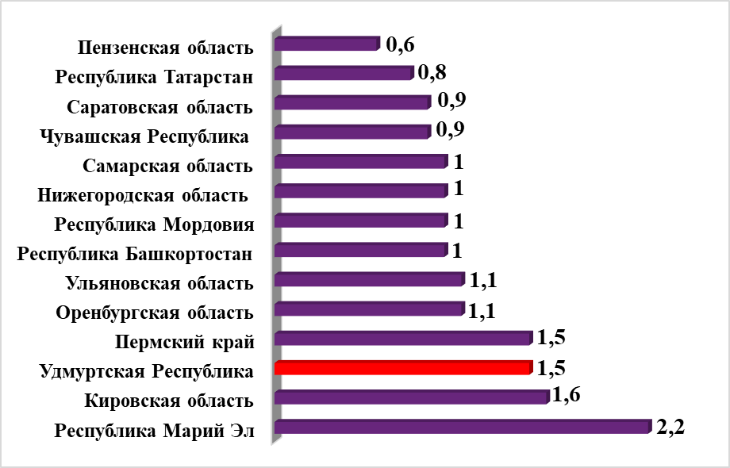
Рисунок 2 – Численность пострадавших с утратой трудоспособности на 1 рабочий день и более и со смертельным исходом в расчете на 1000 работающих
по регионам Приволжского федерального округа
- по численности пострадавших со смертельным исходом в расчете на 1000 работающих – на 3 месте, с коэффициентом частоты 0,032 (Рисунок 3);

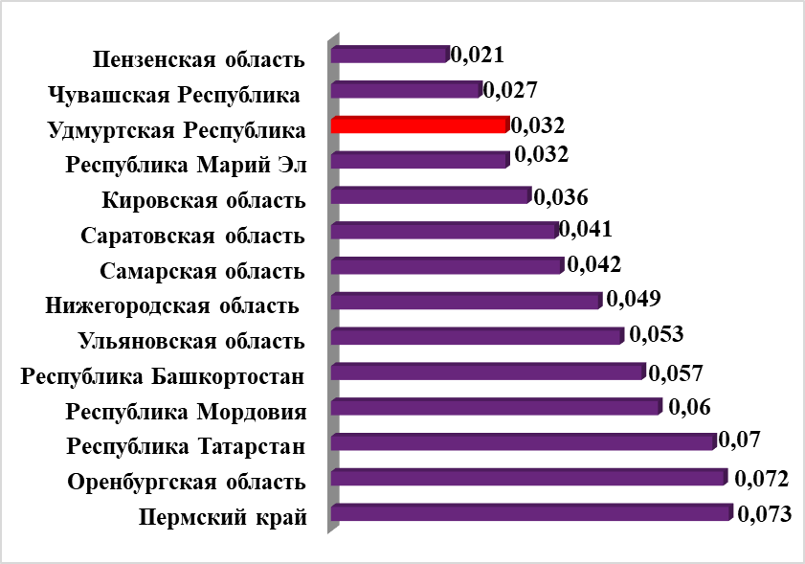
Рисунок 3 – Численность пострадавших со смертельным исходом
в расчете на 1000 работающих по регионам Приволжского федерального округа

- по числу дней нетрудоспособности пострадавших в расчете на 1 пострадавшего – на 13 месте, с коэффициентом тяжести 59,2 (Рисунок 4);

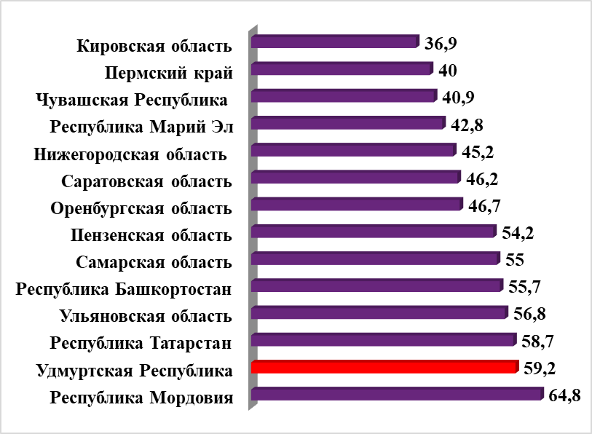
Рисунок 4 – Число человеко-дней нетрудоспособности в расчете
на 1 пострадавшего по регионам Приволжского федерального округа

- по израсходованным средствам на мероприятия по охране труда в расчете на 1 работающего – на 8 месте, с суммой 13 088,7 рублей (Рисунок 5);
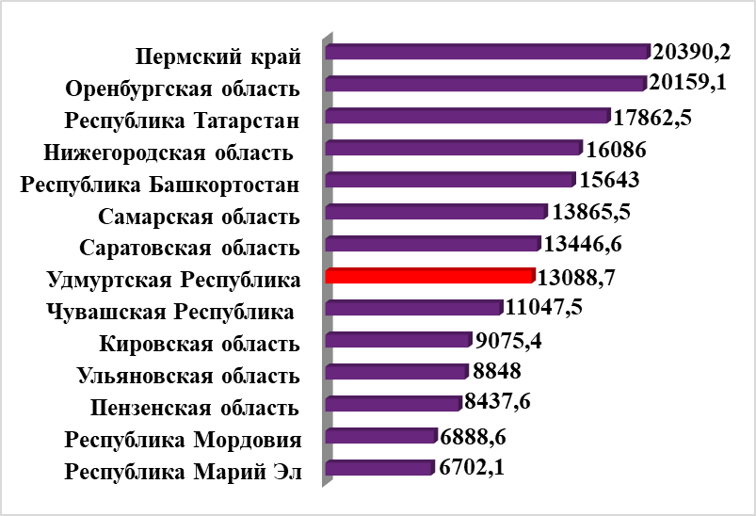
Рисунок 5 – Средства, израсходованные на мероприятия
по охране труда в расчете на 1 работающего по регионам
Приволжского федерального округа, рублей

По итогам четырех рейтинговых таблиц относительных показателей Удмуртская Республика занимает 8 место среди регионов Приволжского федерального округа.

По данным Государственной инспекции труда в Удмуртской Республике и ГУ – РО ФСС по УР численность погибших при несчастных случаях на производстве составила 14 человек.
Численность погибших при несчастных случаях на производстве зафиксирована в следующих видах экономической деятельности (Рисунок 6):
- сельское хозяйство – 5 человек (35,7 % от общего числа погибших на производстве);
- обрабатывающие производства – 2 человека (14,3 %);
- деятельность административная и сопутствующие дополнительные услуги – 2 человека (14,3 %);
- лесоводство и лесозаготовки – 1 человек (7,1 %);
- деятельность в области здравоохранения и социальных услуг – 1 человек (7,1 %);
- водоснабжение; водоотведение, организация сбора и утилизации отходов, деятельность по ликвидации загрязнений – 1 человек (7,1 %);
- торговля оптовая и розничная; ремонт автотранспортных средств и мотоциклов – 1 человек (7,1 %).
- прочие виды услуг – 1 человек (7,1 %).
Рост численности погибших при несчастных случаях на производстве в 2019 году произошел в следующих видах экономической деятельности: сельское хозяйство, деятельность административная и сопутствующие дополнительные услуги, торговля оптовая и розничная, здравоохранение, предоставление прочих видов услуг.
В целом по Удмуртской Республике смертельную травму в состоянии алкогольного опьянения получили 3 работника.
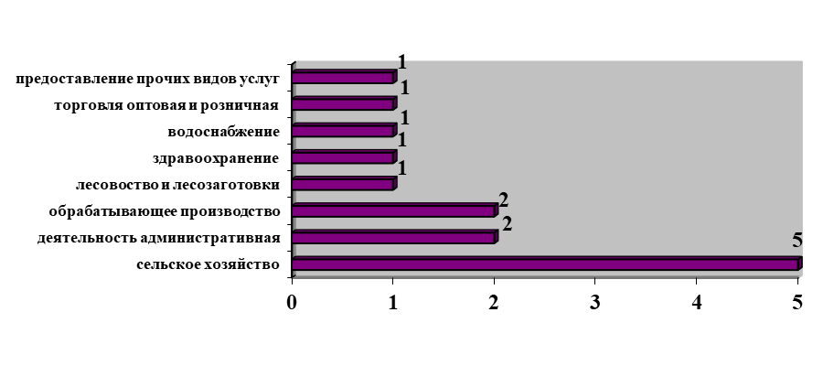
Рисунок 6 – Численность погибших при несчастных случаях
на производстве в 2019 году в Удмуртской Республике
по видам экономической деятельности, человек

Согласно проведенному анализу производственного травматизма причинами производственного травматизма, которые привели к смертельному исходу, явились (Рисунок 7):
- неудовлетворительная организация производства работ (35,7 %);
- нарушение правил дорожного движения (7,1 %);
- нарушение трудовой и производственной дисциплины (7,1 %);
- нарушение требований безопасности (7,1 %);
- конструктивные недостатки и недостаточная надежность машин, механизмов, оборудования (7,1 %);
- прочие (35,7 %).
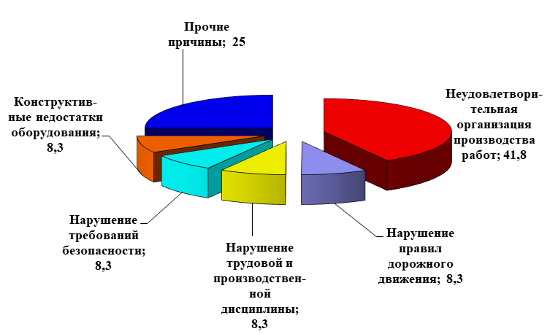

Рисунок 7 – Причины несчастных случаев на производстве со смертельным исходом в Удмуртской Республике в 2019 году
Основные виды происшествий, которые привели к смертельному исходу:
- дорожно-транспортные происшествия (25,0 %);
- падение пострадавшего с высоты (25,0 %);
- падение, обрушение предметов, материалов, земли и т.д. (25,0 %).

Согласно анализу всех несчастных случаев в Удмуртской Республике среди видов экономической деятельности (Таблица 2) наибольшая численность пострадавших относительно общей численности пострадавших на производстве в 2019 году отмечена в сфере обрабатывающих производств (30,4 %), из них: производство готовых металлических изделий (22,9 % от общей численности пострадавших в отрасли); производство пищевой продукции (18,3 %); производство прочей неметаллической минеральной продукции (12,4 %); производство машин и оборудования (9,8 %); обработка древесины и производство изделий из дерева и пробки, кроме мебели; производство металлургическое и производство компьютеров, электронных и оптических изделий (по 6,5 %).
Из общего количества пострадавших 12,1 % зарегистрировано в сфере сельского хозяйства, 11,7 % – в сфере транспортировки и хранения, более 5 % в сферах: здравоохранения и социальных услуг (8,9 %), строительства (7,4 %), образования (5,6 %).

Таблица 2 – Численность пострадавших на производстве по видам экономической деятельности в Удмуртской Республике, человек (по данным ГУ – РО ФСС по УР)
Вид экономической деятельности | 2018 | 2019
Сельское хозяйство | 79 | 61
Лесоводство и лесозаготовки | 16 | 2
Добыча полезных ископаемых | 7 | 18
Обрабатывающие производства | 177 | 153
Обеспечение электрической энергией, газом и паром; кондиционирование воздуха | 7 | 12
Водоснабжение; водоотведение, организация сбора и утилизация отходов, деятельность по ликвидации загрязнений | 4 | 9
Строительство | 34 | 37
Торговля оптовая и розничная; ремонт автотранспортных средств и мотоциклов | 25 | 19
Деятельность предприятий общественного питания | 1 | 3
Транспортировка и хранение | 59 | 59
Деятельность в области информации и связи | - | 4
Деятельность финансовая и страховая | 3 | 1
Деятельность по операциям с недвижимым имуществом | 9 | 5
Деятельность профессиональная, научная и техническая | 12 | 8
Деятельность административная и сопутствующие дополнительные услуги | 14 | 17
Государственное управление и обеспечение военной безопасности; социальное обеспечение | 6 | 9
Образование | 35 | 28
Деятельность в области здравоохранения | 31 | 39
Деятельность в области социальных услуг | 2 | 6
Деятельность в области культуры, в области искусства и организации развлечений | 19 | 6
Деятельность в области спорта, отдыха и развлечений | 3 | 4
Предоставление прочих видов услуг | - | 3
Всего | 543 | 503

Численность пострадавших с утратой трудоспособности на 1 рабочий день и более в расчете на 1000 работающих в 2019 году, превышающая республиканский показатель (1,00) в 1,5 – 2,3 раза, отмечена в Вавожском (2,30), Кезском (1,96), Балезинском (1,91), Увинском (1,85), Красногорском (1,59) районах. Данные о численности пострадавших работников с утратой трудоспособности на 1 рабочий день и более в расчете на 1000 работающих в городах и районах Удмуртской Республики приведены на Рисунке 8.
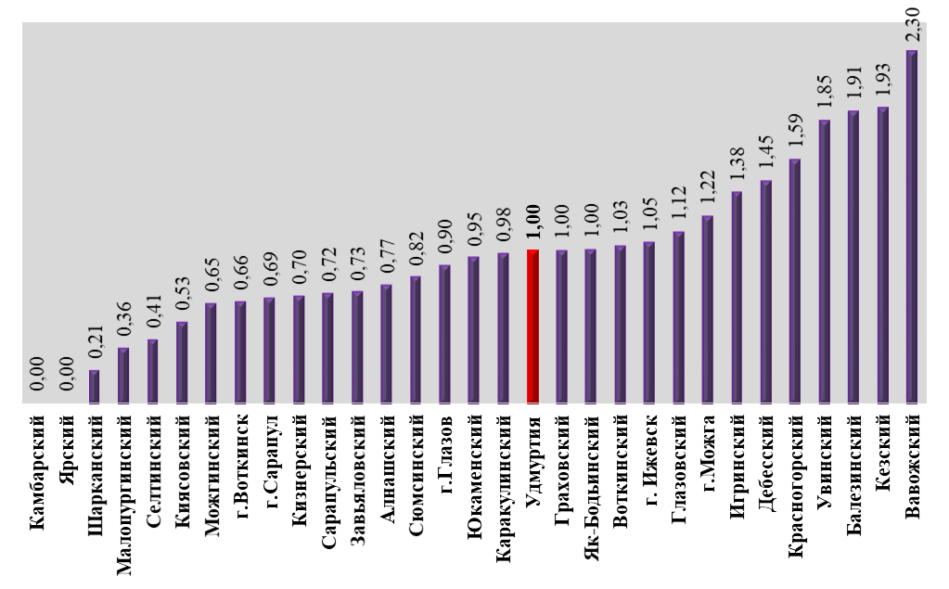
Рисунок 8 – Численность пострадавших с утратой трудоспособности
на 1 рабочий день и более в расчете на 1000 застрахованных в 2019 году
по городам и районам Удмуртской Республики
(по данным ГУ – РО ФСС по УР)

По сравнению с предыдущим годом на 15,4 % снизилась абсолютная численность женщин, пострадавших на производстве.
Самая высокая численность женщин, пострадавших при несчастных случаях на производстве, зарегистрирована в следующих видах экономической деятельности:
- обрабатывающее производство – 36 человек;
- деятельность в области здравоохранения и социальных услуг – 33 человека;
- сельское хозяйство – 24 человека;
- транспортировка и хранение – 24 человека;
- образование – 24 человека.

В республике увеличился показатель числа дней нетрудоспособности у пострадавших с утратой трудоспособности на 1 рабочий день и более и со смертельным исходом в расчете на 1 пострадавшего на 16 % и составил 71,9 дней.
Потери рабочего времени вследствие временной нетрудоспособности из-за травм на производстве увеличились на 5,8 % и составили 36 025 дня, что соответствует ежедневному невыходу на работу 146 работников, в связи чем прямые финансовые убытки составили 59,7 млн. рублей.
Увеличение численности пострадавших с утратой трудоспособности на один день и более и со смертельным исходом в расчете на 1000 работающих по сравнению с 2018 годом произошло в 12 муниципальных образованиях (Таблица 3).
Увеличение численности пострадавших с утратой трудоспособности на один день и более и со смертельным исходом в расчете на 1000 работающих произошло:
в районах: Каракулинский (на 100 %), Киясовский (на 100%), Якшур-Бодьинский (на 92,3 %), Игринский (на 28 %), Кизнерский (на 25 %), Можгинский (на 4,8 %), Граховский (на 3 %), Красногорский (на 2,6 %);
в городах: Воткинск (на 53 %), Можга (на 49 %), Сарапул (на 35 %), Глазов (на 20 %).

Таблица 3 – Численность пострадавших с утратой трудоспособности на один рабочий день и более и со смертельным исходом в расчете на 1000 работающих по муниципальным образованиям (по данным ГУ – РО ФСС по УР)
Район, город | Численность пострадавших при несчастных случаях на производстве с утратой трудоспособности на один рабочий день и более и со смертельным исходом в расчете на 1000 работающих, человек |  | Численность пострадавших при несчастных случаях на производстве со смертельным исходом в расчете на 1000 работающих, человек
Район, город | 2018 | 2019 | 2018 | 2019
1 | 2 | 3 | 4 | 5
Удмуртская Республика | 1,05 | 1,00 | 0,027 | 0,028
Алнашский | 1,13 | 0,77 | - | -
Балезинский | 1,97 | 1,91 | - | -
Вавожский | 3,09 | 2,30 | - | -
Воткинский | 1,04 | 1,03 | - | -
Глазовский | 1,74 | 1,12 | - | -
Граховский | 0,97 | 1,00 | - | -
Дебесский | 1,75 | 1,45 | - | 0,291
Завьяловский | 0,93 | 0,73 | 0,058 | 0,112
Игринский | 0,98 | 1,38 | - | -
Камбарский | 0 | 0 | - | -
Каракулинский | 0 | 0,98 | - | -
Кезский | 2,8 | 1,93 | - | -
Кизнерский | 0,56 | 0,70 | - | -
Киясовский | 0 | 0,53 | - | -
1 | 2 | 3 | 4 | 5
Красногорский | 1,55 | 1,59 | - | -
Малопургинский | 0,83 | 0,36 | - | -
Можгинский | 0,62 | 0,65 | - | 0,163
Сарапульский | 1,57 | 0,72 | 0,525 | 0,179
Селтинский | 1,58 | 0,41 | - | -
Сюмсинский | 2,01 | 0,82 | - | -
Увинский | 2,07 | 1,85 | - | -
Шарканский | 0,62 | 0,21 | 0,207 | 0,213
Юкаменский | 1,35 | 0,95 | - | -
Якшур-Бодьинский | 0,52 | 1,00 | - | 0,251
Ярский | 0 | 0 | - | -
Ижевск | 1,13 | 1,05 | 0,024 | 0,021
Воткинск | 0,43 | 0,66 | 0,033 | -
Глазов | 0,75 | 0,90 | - | -
Можга | 0,82 | 1,22 | 0,074 | -
Сарапул | 0,51 | 0,69 | - | 0,038

В Удмуртской Республике за 2019 год по данным Удмуртстата показатель средств, расходуемых на мероприятия по охране труда в расчете на одного работающего, увеличился на 3,8 % и составил 13 088,7 рублей (Рисунок 8).

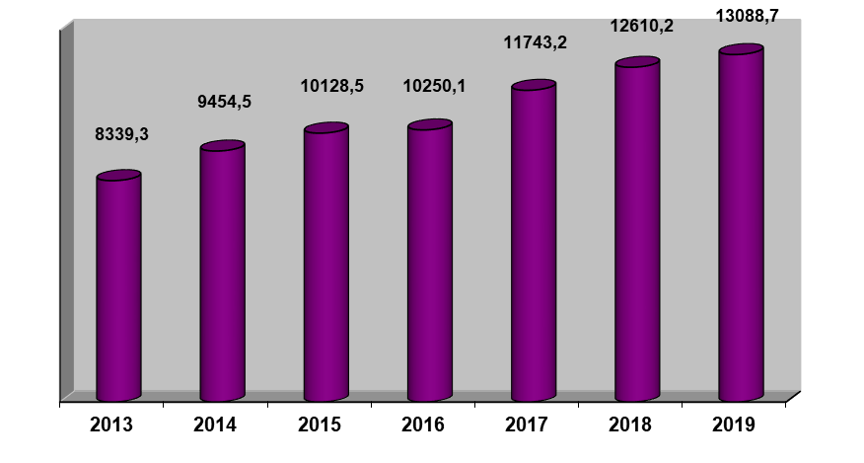
Рисунок 8 – Средства, израсходованные на мероприятия по охране труда
в Удмуртской Республике (в расчете на одного работающего), рублей

Превышение республиканского показателя средств, расходуемых на мероприятия по охране труда в расчете на 1 работающего (13088,7), наблюдается
в следующих муниципальных образованиях:
«Город Глазов» – в 2,6 раза (33894,4 руб.),
«Каракулинский район» – в 2,3 раза (29897,6,9 руб.),
«Воткинский район» – в 1,9 раза (25022,2 руб.),
«Якшур-Бодьинский район» - в 1,6 раза (21249 руб.),
«Город Можга» – в 1,4 раза (18030,8 руб.),
«Камбарский район» – в 1,3 раза (17029,3 руб.),
«Игринский район» – в 1,2 раза (16017,4 руб.),
«Сарапульский район» - в 1,1 раза (14871,4 руб.),
«Завьяловский район» - в 1,07 раза (13940 руб.),
«Балезинский район» - в 1,06 раза (13871,3 руб.).
Наименьший показатель средств, расходуемых на мероприятия по охране труда в расчете на 1 работающего (менее 5 тысяч рублей), зафиксирован в муниципальном образовании «Граховский район» (3683,8 руб.). Данный показатель ниже республиканского в 3,5 раза.

1.2. Профессиональная заболеваемость

В 2019 году в Удмуртской Республике по данным Управления Роспотребнадзора по УР было зарегистрировано 6 случаев хронических профессиональных заболеваний, что на 2 случая меньше, чем в 2018 году (Рисунок 10). Показатель профессиональной заболеваемости в расчете на 10 тысяч работающих составил 0,12, что ниже показателя по Российской Федерации (1,03) в 8,6 раза (Таблица 4). Острых профессиональных заболеваний и отравлений не зарегистрировано.
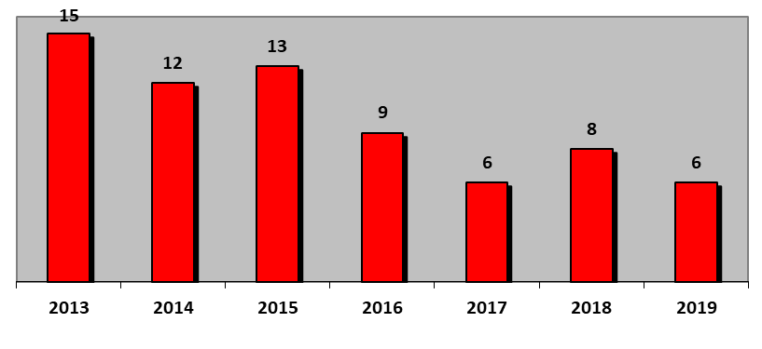
Рисунок 10 – Динамика профессиональной заболеваемости
в Удмуртской Республике, случаев

Таблица 4 – Показатели профессиональной заболеваемости в Удмуртской Республике
Показатель | 2013 | 2014 | 2015 | 2016 | 2017 | 2018 | 219
Количество профессиональных заболеваний, всего | 15 | 12 | 13 | 9 | 6 | 8 | 6
на 10 000 работающих | 0,23 | 0,18 | 0,19 | 0,13 | 0,12 | 0,13 | 0,12

В Удмуртской Республике в 2019 году из всех выявленных профессиональных заболеваний на долю женщин приходится 16,7 % случаев, что на 33,2 % меньше по сравнению с 2018 годом (Таблица 5).

Таблица 5 – Удельный вес профессиональных заболеваний женщин от общего количества зарегистрированных профзаболеваний, %
Годы | 2013 | 2014 | 2015 | 2016 | 2017 | 2018 | 2019
Удельный вес профессиональных  заболеваний женщин, % | 6,7 | 16,7 | 15,4 | 11,1 | 33,3 | 25 | 16,7

Значения показателей профессиональной заболеваемости в Удмуртской Республике в сравнении с профессиональной заболеваемостью в Российской Федерации приведены на Рисунке 11.
Свыше 80 % заболеваний выявлено при обращении в медицинские учреждения непосредственно работниками, при проведении периодических медицинских осмотров – 17 %, что подтверждает низкую эффективность медицинских осмотров в распознавании профессиональной патологии.
В структуре профессиональных патологий в зависимости от воздействия вредного производственного фактора на первом месте заболевания, связанные с воздействием на организм работников физических факторов производственной среды (нейросенсорная тугоухость, вибрационная болезнь) – 67 %, на втором месте заболевания, вызванные воздействием биологического фактора (туберкулез органов дыхания, вирусные гепатиты В и С, клещевой энцефалит и ГЛПС) – по 17 %, на третьем месте профессиональные заболевания от воздействия промышленных аэрозолей (силикоз, пневмокониоз, токсический пылевой бронхит) – 10 % на четвертом месте профессиональная патология вследствие воздействия физических перегрузок и перенапряжения отдельных органов и систем (полинейропатия, радикулопатия, эпикондилит, ларингит, неврозы) – 6 %.

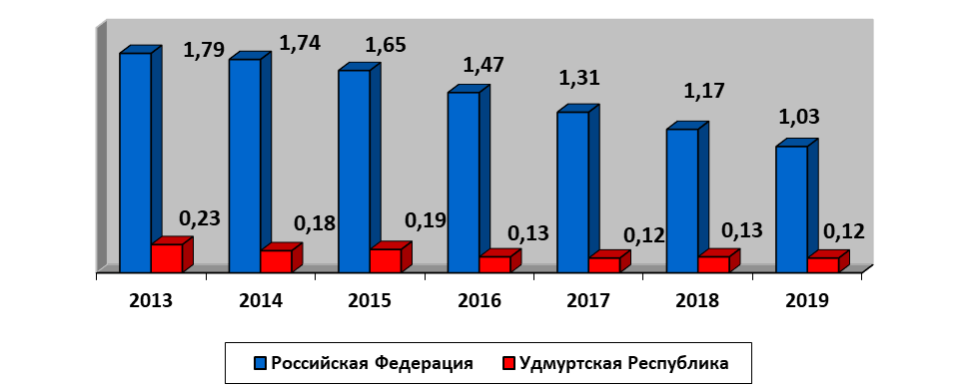

Рисунок 11 – Показатели профессиональной заболеваемости

по Российской Федерации и Удмуртской Республике (на 10 тыс. работников)

Наибольший удельный вес впервые зарегистрированных профессиональных заболеваний в период с 2015 по 2019 годы отмечается в следующих видах экономической деятельности:
- транспорт – 38 %;
- сельского и лесного хозяйства – 26 %;
- обрабатывающее производство – 17 %;
- здравоохранение и предоставление социальных услуг – 14 %;
- строительство – 5 %.

Среди муниципальных образований профессиональные заболевания были зарегистрированы у работников организаций, осуществляющих деятельность на территории Завьяловского района – 5 случаев, г. Ижевска – 1 случай (Таблица 6).

Таблица 6 – Количество профессиональных заболеваний по муниципальным образованиям
№  п/п | Муниципальное образование | Количество выявленных профзаболеваний
№  п/п | Муниципальное образование | всего |  | в том числе у женщин
№  п/п | Муниципальное образование | 2018 | 2019 | 2018 | 2019
1 | г. Ижевск | 2 | 1 | 2 | 1
2 | г. Воткинск | 1 | - | - | -
3 | г. Глазов | 1 | - | - | -
6 | Завьяловский район | 3 | 5 | - | -
8 | Кезский район | 1 | - | - | -
 | Итого: | 8 | 6 | 2 | 1
В настоящее время регистрируемые уровни профессиональной заболеваемости в Удмуртской Республике и по России в целом по-прежнему во много раз ниже, чем в развитых странах, не отражают истинной ситуации и не соответствуют состоянию условий труда работников предприятий.
Очевидным является то, что основная часть профессиональных заболеваний попадает в структуру общей заболеваемости, поэтому работники с нарушениями здоровья, возникшими в процессе труда, не получают надлежащего медицинского обслуживания и соответствующих социальных компенсаций за утрату здоровья.

1.3. Медицинские осмотры работающих

Предварительные и периодические медицинские осмотры работников являются важнейшим профилактическим мероприятием, позволяющим в динамике оценивать состояние здоровья и своевременно выявлять начальные формы профессиональных заболеваний, ранних признаков воздействия вредных и (или) опасных производственных факторов рабочей среды, трудового процесса на состояние здоровья работников, предпринимать меры по лечению и реабилитации работников.
В 2019 году периодическим медицинским осмотрам подлежало 127 158 человек, из них 65 006 – женщин. Фактический охват медицинскими осмотрами составил 97,9 % (Рисунок 12, Таблица 7).
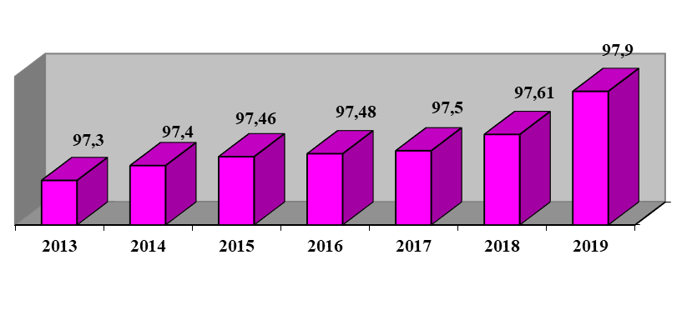
Рисунок 12 – Охват медицинскими осмотрами в Удмуртской Республике, %

Таблица 7 – Охват работников, подлежащих периодическим медицинским осмотрам
Показатели | 2014 | 2015 | 2016 | 2017 | 2018 | 2019
Подлежало, человек | 140 548 | 131 468 | 128 988 | 115 654 | 113 349 | 127 158
Охват медосмотрами, % | 97,4 | 97,46 | 97,48 | 97,5 | 97,61 | 97,9

Работа в условиях воздействия вредных и (или) опасных факторов производственной среды и трудового процесса без обязательного наблюдения за состоянием здоровья работников может послужить одной из причин роста заболеваемости с временной утратой трудоспособности, развития острых и хронических профессиональных заболеваний и ранней инвалидизации лиц трудоспособного возраста.
В сельских районах Удмуртской Республики общий охват медицинскими осмотрами, в том числе женщин, составил 95,4 %, в городах Удмуртской Республики – 98,2 %.
Наиболее низкий процент охвата медицинскими осмотрами работников отмечается в Алнашском (85 %), Увинском (90 %), Селтинском (91 %) районах, в том числе медицинских работников в Увинском (83 %), Алнашском и Селтинском (94 %) районах; животноводов в Селтинском (73 %), Алнашском (76 %); Малопургинском (83 %) районах; механизаторов – в Селтинском (76 %) и Алнашском (82 %) районах.
Несмотря на увеличение за последние 5 лет охвата медицинскими осмотрами работающих во вредных и (или) опасных условиях труда, качество проведения медицинских осмотров остается низким. По-прежнему не во всех лечебных учреждениях осмотры проводятся с привлечением необходимых специалистов, имеющих подготовку по вопросам профессиональной патологии, и регламентированных лабораторных и функциональных исследований.
Вышеназванные проблемы делают профилактические медицинские осмотры зачастую формальным мероприятием.
Отмечается отсутствие экономической заинтересованности и ответственности работодателей за здоровье работников и их допуск к профессиональной деятельности без учета, а иногда и вопреки медицинским заключениям, отсутствие единой и четкой системы медико-социальной и медико-профессиональной реабилитации.

1.4. Специальная оценка условий труда

Специальная оценка условий труда (далее – СОУТ) является инструментом для достоверного определения условий труда на рабочих местах, направленным на приведение условий труда на рабочих местах к нормативным требованиям. Проведение СОУТ на рабочих местах в соответствии со статьей 212 Трудового кодекса Российской Федерации является обязанностью работодателя.
Проведение СОУТ регулируется федеральным законом от 28 декабря 2013 года № 426-ФЗ «О специальной оценке условий труда» (далее – Закон о специальной оценке).
На основании положений статьи 216 Трудового кодекса Российской Федерации Минсоцполитики УР в рамках государственного управления охраной труда на территории Удмуртской Республики осуществляет сбор и обработку информации о состоянии условий и охраны труда и формирует банк данных существующих условий труда в Удмуртской Республике (далее – мониторинг).
В Удмуртской Республике в 2019 году по данным ГУ – РО ФСС по УР общее количество рабочих мест составило 398 886.
По данным ФГИС СОУТ по состоянию на 31.12.2019 (за период с 2015 – 2019) в Удмуртской Республике (Рисунок 13, Таблица 8):
- общее количество организаций, в которых проведена специальная оценка условий труда, составило 11 765 организаций;
- общее количество рабочих мест, на которых проведена специальная оценка условий труда, составило 312 114;
- общее количество работников, на рабочих местах которых проведена специальная оценка условий труда, составило 444 856 работника.

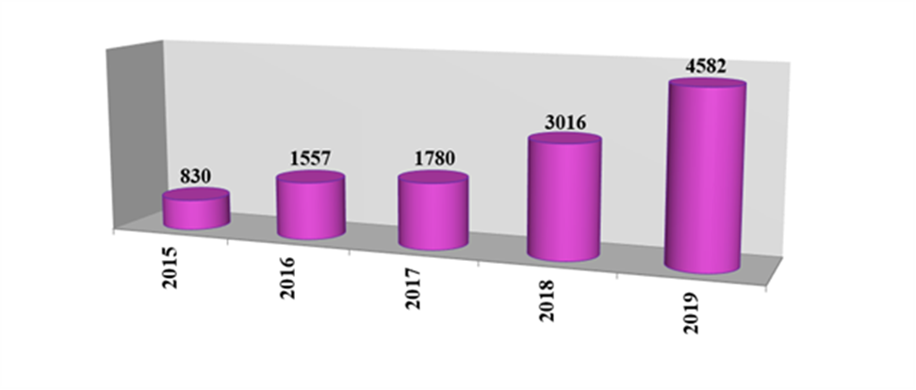
Рисунок 13 – Количество организаций Удмуртской Республике, в которых проведена специальная оценка условий труда за 2015-2019 годы

Таблица 8 – Основные показатели мониторинга условий труда в Удмуртской Республике (в 2015 - 2019 годы)
Показатели мониторинга  условий труда | 2015* | 2016** | 2017** | 2018** | 2019** | Итого за 2015-2019 годы
1 | 2 | 3 | 4 | 5 | 6 | 7
Количество рабочих мест, на которых проведена специальная оценка условий труда, ед. | 31 459 | 58 555 | 51 047 | 92 131 | 78 922 | 312 114
Количество рабочих мест с оптимальными и допустимыми условиями труда, ед. | 23 904 | 38 190 | 39 130 | 72 075 | 64 730 | 238 029
Количество рабочих мест с вредными и (или) опасными условиями труда, ед. | 7 564 | 20 356 | 11 917 | 20 056 | 14 192 | 74 085
Количество работников, на рабочих местах которых проведена специальная оценка условий труда, чел. | 46 684 | 95 002 | 71 143 | 126 143 | 105 884 | 444 856
1 | 2 | 3 | 4 | 5 | 6 | 7
Количество работников, занятых на рабочих местах с оптимальными и допустимыми условиями труда, чел. | 29 224 | 49 547 | 50 617 | 90 537 | 82 130 | 302 055
Количество работников, занятых на рабочих местах с вредными и (или) опасными условиями труда, чел. | 15 111 | 45 455 | 20 526 | 37 955 | 23 754 | 142 801
*Данные по результатам мониторинга результатов проведения специальной оценки условий труда, проводимого Министерством труда и миграционной политики Удмуртской Республики;
**Данные ФГИС

Мониторинг условий труда показал неоднородность сложившейся ситуации. В ряде организаций Удмуртской Республике объем проведенной оценки условий труда достигал 80 – 100 %, но есть организации, где данные работы не выполнены или выполнены в неполном объеме.
Количество работников, занятых на рабочих местах с оптимальными и допустимыми условиями труда составило 77,6 % от общего количества работников, на рабочих местах которых проведена СОУТ. (Рисунок 14).

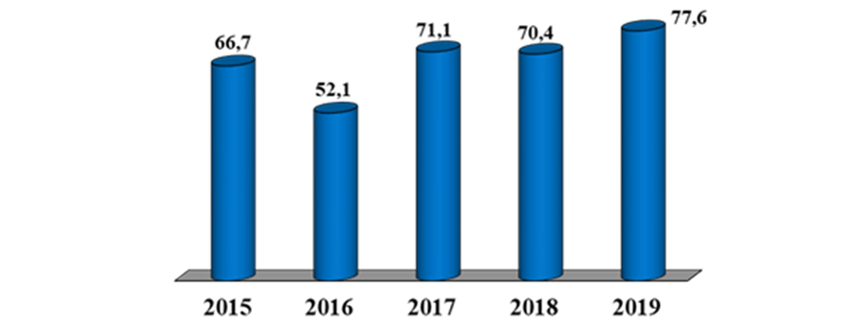

Рисунок 14 – Доля рабочих мест с оптимальными и допустимыми условиями труда в организациях Удмуртской Республики, в %

Количество работников, занятых на рабочих местах с вредными и (или) опасными производственными факторами составило 22,4 % (Рисунок 15).
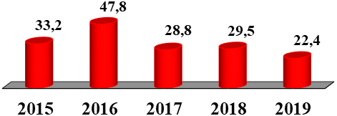

Рисунок 15 – Доля рабочих мест с вредными и (или) опасными условиями труда в организациях Удмуртской Республики, в %

По результатам СОУТ работникам устанавливаются гарантии и компенсации за работу с вредными и (или) опасными условиями труда
По данным Удмуртстата, отмечается снижение доли работников, получающих следующие виды гарантий и компенсаций: дополнительный отпуск (снижение составило 7,7 %), сокращенную продолжительность рабочего времени (снижение составило 10,7 %), выдачу молока или других равноценных пищевых продуктов (снижение составило 2 %) (Таблица 9).

Таблица 9 – Доля работников, получающих различные виды компенсаций (по данным Удмуртстата), %
Наименование гарантий и компенсаций | 2015 | 2016 | 2017 | 2018 | 2019
дополнительный отпуск | 23 | 21,9 | 20,6 | 20,7 | 19,1
повышенная оплата труда | 30,1 | 32,2 | 32 | 35 | 35,8
выдача молока или других равноценных пищевых продуктов | 15,1 | 11,5 | 11,4 | 9,9 | 9,7
досрочное назначение пенсии | 13,5 | 13,6 | 13,9 | 13,4 | 13,7
сокращенный рабочий день | 2,7 | 3,3 | 2,9 | 2,8 | 2,5
лечебно-профилактическое питание | 1,1 | 0,4 | 0,3 | 0,3 | 0,3

Доля женщин, получающих компенсации за работу во вредных и (или) опасных условиях, снизилась на 12,3 % (с 29,3 % до 25,7 %) (Рисунок 16).

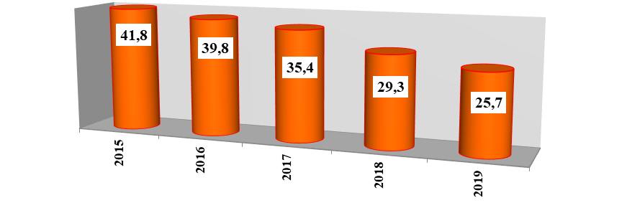

Рисунок 16 – Доля женщин, получающих компенсации за работу во вредных и (или) опасных условиях труда, (по данным Удмуртстата), %

Министерством социальной политики и труда Удмуртской Республики по вопросам организации и проведения СОУТ, проводились совещания, семинары, круглые столы, а также осуществлялось активное взаимодействие с аккредитованными организациями и экспертами по проведению СОУТ.
В 2019 году по проведению СОУТ деятельность осуществляли 8 организаций, зарегистрированных в Удмуртской Республике и аккредитованных на проведение СОУТ.

1.5. Условия труда работающих

В Удмуртской Республике в 2019 году по данным Удмуртстата удельный вес работников, занятых на работах с вредными и (или) опасными условиями труда, снизился относительно уровня предыдущего года и составил 39,9 % (в 2018 – 40,2 %).
По удельному весу работников организаций, занятых на работах с вредными и (или) опасными условиями труда, от общей численности работников среди регионов Приволжского Федерального округа в 2019 году Удмуртская Республика занимает 9 место.
Доля работников, занятых на работах с вредными и (или) опасными условиями труда за период с 2015 по 2019 годы представлена на Рисунке 17.

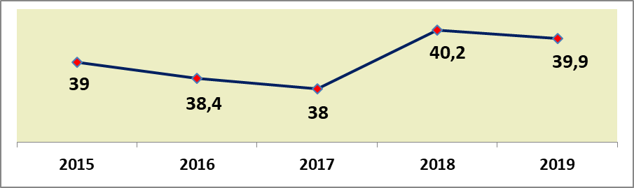
Рисунок 17 – Доля работников, занятых на работах
с вредными и (или) опасными условиями труда, %

В 2019 году в сравнении с 2018 годом снизилась доля работников с вредными и (или) опасными условиями труда, занятых под воздействием факторов производственной среды (Рисунок 18):
- химического фактора (с 9,6 % до 9,5 %);
- аэрозолей преимущественно фиброгенного действия (2,8 % ДО 2,7 %);
- световой среды (с 4,0 % до 3,0 %);
- микроклимата (с 2,9 % до 2,8 %);
- неионизирующего излучения (с 0,7 % до 0,6 %);
- тяжести трудового процесса (с 22,6 % до 21,9 %);
- напряженности трудового процесса (с 3,0 % до 2,7 %);
- тяжести трудового процесса (с 22,6 % до 21,9 %).

В то же время увеличилась доля работающих, занятых под воздействием факторов производственной среды (Рисунок 18):
- общей и локальной вибрации (с 4,1 % до 4,5 %);
- шума, ультразвука, инфразвука (с 19,2 % до 20 %).

Доля работников, занятых в условиях воздействия факторов производственной среды: биологического и ионизирующего излучения, сохранилась на прежнем уровне.

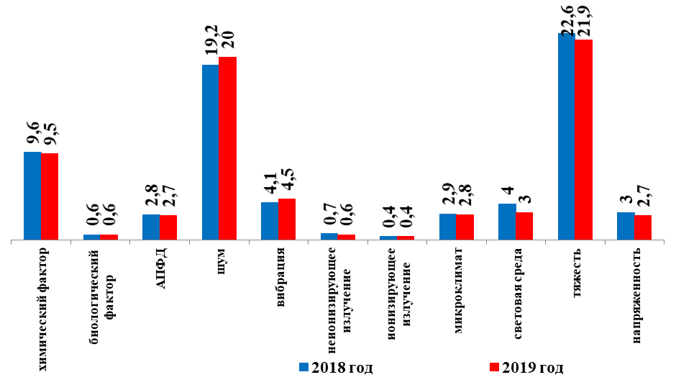

Рисунок 18 – Доля работающих, занятых под воздействием вредных производственных факторов и факторов трудового процесса, %

В 2019 году в сравнении с 2018 годом снизилась доля женщин, занятых на работах с вредными и (или) опасными условиями труда, на 5,8 % и составила 26,2 %, (Рисунок 19).

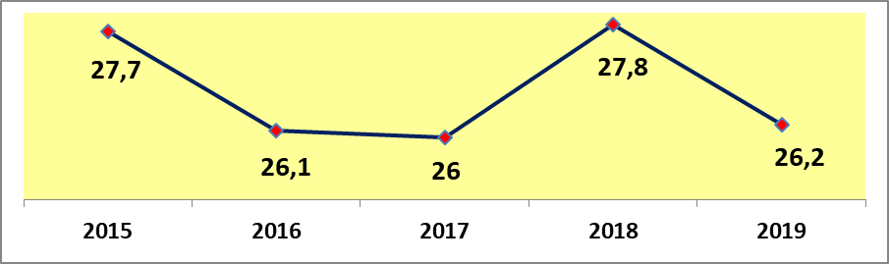

Рисунок 19 – Доля женщин, занятых на работах с вредными и (или)
опасными условиями труда, %

В 2019 году в сравнении с 2018 годом уменьшилась доля женщин, работающих под воздействием следующих факторов производственной среды:
- химического фактора (с 6,9 % до 6,8 %);
- биологического фактора (с 1,2 % до 1,1 %);
- аэрозолей преимущественно фиброгенного действия (с 1,7 % до 1,4 %);
- общей и локальной вибрации (с 0,9 % до 0,8 %);
- ионизирующего излучения (с 0,2 % до 0,1 %);
- микроклимата (охлаждающего, нагревающего) (с 2,2 % до 1,7 %);
- световой среды (с 3,9 % до 2,9 %);
- тяжести трудового процесса (с 13,5 % до 12,4 %).
Увеличилась доля женщин, работающих под воздействием факторов производственной среды:
- шума, ультразвука, инфразвука (с 10,4% до 10,6%);
- напряженности трудового процесса (с 1,9 % до 2,1 %).

1.6. Государственная экспертиза условий труда

На основании статьи 216.1 Трудового кодекса Российской Федерации Минсоцполитики УР осуществляет государственную экспертизу условий труда.
В 2019 году государственная экспертиза условий труда проводилась в целях оценки:
- качества проведения специальной оценки условий труда;
- фактических условий труда работников.
На проведение государственной экспертизы условий труда поступило 62 обращения, в том числе представления органов государственного контроля и надзора за соблюдением требований охраны труда, обращения работодателей, обращения работников, из них:
- 17 государственных экспертиз в целях оценки качества проведения специальной оценки условий труда;
- 45 государственных экспертиз в целях оценки фактических условий труда работников.
Количество проведенных государственных экспертиз условий труда за 2015 – 2019 годы представлено на Рисунке 20.
Анализ нарушений государственных нормативных требований охраны труда, выявленных при проведении государственных экспертиз в целях оценки качества проведения специальной оценки условий труда на рабочих местах, показал, что большинство выявленных нарушений, связаны с проведением измерений и оценки факторов производственной среды и трудового процесса, а также недостаточно полным обследованием рабочих мест. Таким образом, возникают ситуации, когда вредные и опасные производственные факторы, присутствующие на рабочем месте, не оцениваются или оцениваются некачественно.
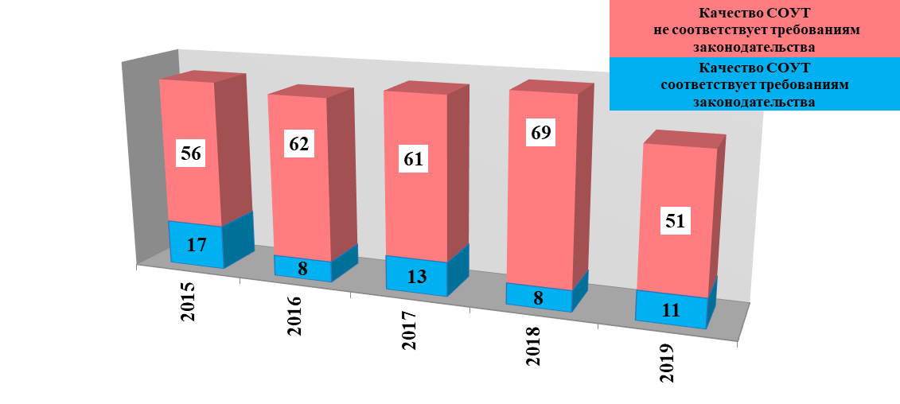
Рисунок 20 – Результаты государственных экспертиз, проведенных в 2015-2019 годах

Часть организаций, проводящих специальную оценку условий труда, показавших низкое качество предоставляемых услуг, по специальной оценке, условий труда, зарегистрированы не в Удмуртской Республике, а в других субъектах Российской Федерации.
При проведении государственной экспертизы условий труда в целях оценки качества проведения специальной оценки условий труда выявляется формальный подход к выполнению работодателями плана мероприятий по улучшению условий и охраны труда, разрабатываемого по итогам проведенной специальной оценки условий труда, что приводит к увеличению доли работников, занятых на работах с вредными и (или) опасными условиями труда в организациях Удмуртской Республики.

1.7. Соблюдение требований законодательства о труде и охране труда

Гострудинспекцией в УР в 2019 году проведено 1 385 проверок по вопросам соблюдения трудового законодательства и иных нормативных правовых актов, содержащих нормы трудового права. В ходе проведенных проверок было выявлено 4 265 нарушений, из которых 1 448 нарушений (34 %) приходится на нарушения требований охраны труда.
Из общего количества нарушений наибольший процент нарушений выявлен в сферах: обрабатывающее производство (24,2 %), сельское хозяйство, охота и лесное хозяйство (12,8, %), строительство (9,9 %), оптовая розничная торговля (9,7 %), здравоохранение и предоставление социальных услуг (9,1 %), добыча полезных ископаемых (4,9 %).
В 2019 году за нарушение государственных нормативных требований охраны труда, содержащихся в федеральных законах и иных нормативных правовых актах Российской Федерации, государственными инспекторами труда в отношении хозяйствующих субъектов Удмуртской Республики вынесено 1 569 постановлений о назначении административного наказания в виде штрафа (на 7,7 % меньше, чем в предыдущем году), на общую сумму 33 938,98 тыс. рублей.
В целях устранения выявленных нарушений трудового законодательства и их предупреждения работодателям выдано 821 обязательных для исполнения предписаний (на 11,5 % больше, чем в 2018 году). Запрещено использование приобретенных работодателями 12 единиц средств индивидуальной защиты. Отстранено от работы 29 работников организаций, как не прошедших в установленном порядке и в установленные сроки обучение, инструктаж, стажировку на рабочих местах, проверку знаний по охране труда.
По фактам допущенных нарушений требований охраны труда в связи с несчастными случаями на производстве органами прокуратуры и следствия в целях рассмотрения вопроса о привлечении к уголовной ответственности возбуждено 6 уголовных дел (в 2018 году – 9 уголовных дел).
Основные нарушения в области охраны труда, выявленные в ходе проверок в 2019 году:
- необеспечение работников средствами индивидуальной и коллективной защиты – 12,7 % (10,5 % в 2018 г.);
- непроведение обязательных медицинских осмотров работников – 5,6 % (4,6 % в 2018 г.);
- несоблюдение установленного порядка проведения специальной оценки условий труда на рабочих местах – 5,3 % (3,1 % в 2018 г.);
- непроведение обучения и инструктирования работников по охране труда – 4,9 % (4,3 % в 2018 г.);
- несоблюдение порядка расследования, оформления и учета несчастных случаев на производстве – 1,3 % (2,3 % в 2018 г.).

2. Организация работы по улучшению условий и охраны труда в Удмуртской Республике

2.1. Система государственного управления охраной труда

Минсоцполитики УР в 2019 году была продолжена работа по совершенствованию функционирования государственной системы управления охраной труда в Удмуртской Республике.
Муниципальная система управления охраной труда сформирована и функционирует в 30 муниципальных образованиях республики: в 25 районах и в 5 городах.
Взаимодействие и сотрудничество в области охраны труда между Минсоцполитики УР и Администрациями муниципальных образований городов и районов Удмуртской Республики осуществляется в соответствии с заключенными соглашениями.
Согласно информации, представленной Администрациями муниципальных образований городов и районов Удмуртской Республики, в 2019 году из всех организаций, подведомственных органам местного самоуправления в Удмуртской Республике, с численностью работников свыше 50 человек, лишь в 44 % организаций создана служба охраны труда или имеется штатный специалист по охране труда.
Органам местного самоуправления Удмуртской Республики рекомендовано принять меры по созданию службы охраны труда или введению должности специалиста по охране труда в подведомственных организациях с численностью работающих свыше 50 человек.
В отношении организаций, подведомственных исполнительным органам государственной власти Удмуртской Республики, органам местного самоуправления Удмуртской Республики осуществляется ведомственный контроль за соблюдением трудового законодательства и иных нормативных правовых актов, содержащих нормы трудового права (далее - трудовое законодательство). Проведение ведомственного контроля в Удмуртской Республике регулируется Законом Удмуртской Республики от 3 декабря 2014 года № 73-РЗ «О порядке и условиях осуществления в Удмуртской Республике ведомственного контроля за соблюдением трудового законодательства и иных нормативных правовых актов, содержащих нормы трудового права».
В 2019 году в рамках осуществления ведомственного контроля в Удмуртской Республике была проведена проверка соблюдения трудового законодательства в отношении 345 организаций. При осуществлении ведомственного контроля выявлено 2765 нарушений трудового законодательства, из них каждое третье – нарушение в сфере охраны труда.
Анализ докладов об осуществлении ведомственного контроля в 2019 году, представленных органами исполнительной власти и органами местного самоуправления Удмуртской Республики, показал, что основными нарушениями требований охраны труда стали:
- необеспечение работников средствами индивидуальной защиты;
- непроведение обязательных медицинских осмотров;
- непроведение специальной оценки условий труда:
- непроведение обучения по охране труда.

2.2. Планирование и реализация мероприятий, направленных на улучшение условий и охраны труда

Минсоцполитики УР в своей деятельности, направленной на улучшение условий и охраны труда в Удмуртской Республике, руководствуется «Планом мероприятий по реализации Стратегии социально-экономического развития Удмуртской Республики на период до 2025 года».
В течение 2019 года Минсоцполитики УР осуществлялась реализация мероприятий подпрограммы «Улучшение условий и охраны труда» Государственной программы «Развитие социально-трудовых отношений и содействие занятости населения Удмуртской Республики». Планируемый объем финансирования данных мероприятий из бюджета Удмуртской Республики – 186,5 тысяч рублей. Фактический объем средств, выделенный бюджетом, составил 136,582 тысяч рублей (Таблица 10).

Таблица 10 – Объемы финансирования подпрограммы «Улучшение условий и охраны труда» из бюджета Удмуртской Республики, тысяч рублей
Показатели | 2013 | 2014 | 2015 | 2016 | 2017 | 2018 | 2019
Средства, предусмотренные программой (плановые) | 2755,0 | 100,0 | 272,2 | 973,6 | 244,0 | 441,5 | 186,5
Средства, предусмотренные бюджетом (фактические) | 1003,4 | 75,0 | 272,2 | 719,5 | 243,9 | 394,18 | 136,582
Отношение фактически выделенных средств от планового финансирования, % | 36,4 | 75,0 | 100,0 | 73,9 | 99,96 | 89,28 | 73,23

Реализация государственной политики в области охраны труда на муниципальном уровне осуществлялась в рамках мероприятий муниципальных программ социально-экономического развития.

2.2.1. Организационное и техническое обеспечение условий и охраны труда

Минсоцполитики УР в 2019 году организованы и проведены республиканские конкурсы:
- «Лучшее муниципальное образование в Удмуртской Республике в области охраны труда»;
- «Лучшая организация в Удмуртской Республике в области охраны труда»;
- «Лучшая организация по обеспечению работников средствами индивидуальной защиты»;
- «Лучший специалист по охране труда Удмуртской Республики»;
- конкурс на знание требований охраны труда, промышленной безопасности, электробезопасности, пожарной безопасности, экологической безопасности, трудового права и основ управления персоналом работников организаций Удмуртской Республики, организованный совместно с АНО «Учебный центр «Нефтяник»;
- конкурс детского рисунка «Охрана труда глазами детей».

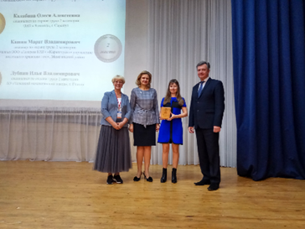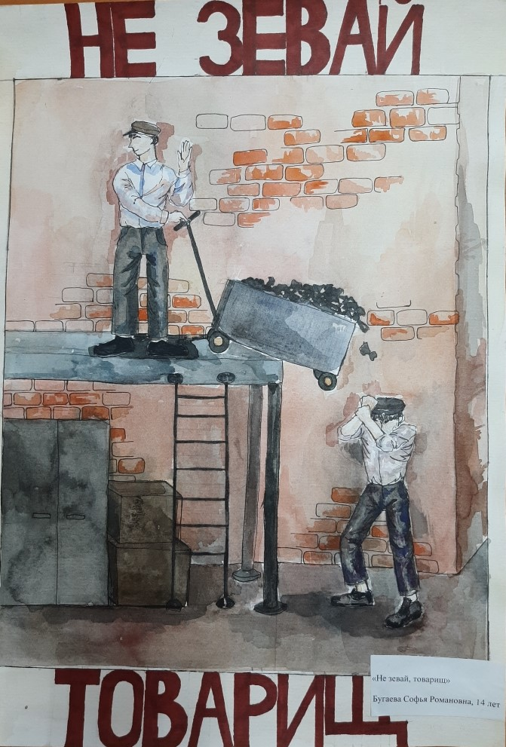
Республиканский конкурс «Лучший специалист  по охране труда Удмуртской Республики» | Республиканский конкурс «Охрана труда глазами детей»

Республиканский конкурс «Лучшее муниципальное образование в Удмуртской Республике в области охраны труда» проводился в соответствии с приказом Минсоцполитики УР от 19 марта 2018 года № 129 «О Республиканском конкурсе «Лучшее муниципальное образование в Удмуртской Республике в области охраны труда». Для участия в конкурсе муниципальными образованиями Удмуртской Республики были представлены данные о состоянии условий и охраны труда по установленным формам. На основании представленных муниципальными образованиями данных, а также данных Управления Роспотребнадзора по УР и ГУ – РО ФСС по УР, была проведена оценка показателей, составлены рейтинги по направлениям и итоговый рейтинг муниципальных образований (Таблица 11).

Таблица 11 – Итоговый рейтинг муниципальных образований в Удмуртской Республике в республиканском конкурсе «Лучшее муниципальное образование в Удмуртской Республике в области охраны труда» в 2019 году

Итоговый рейтинг муниципальных образований в
Удмуртской Республике среди городских округов
Рейтинг | Муниципальное образование | Количество баллов
1 | Город Воткинск | 102
2 | Город Можга | 97,2
3 | Город Сарапул | 70,2
4 | Город Глазов | 64,2
5 | Город Ижевск | 51
Итоговый рейтинг муниципальных образований в
Удмуртской Республике среди муниципальных районов
Рейтинг | Муниципальное образование | Количество баллов
1 | Сарапульский район | 97,2
2 | Камбарский район | 92,3
2 | Ярский район | 85,8
3 | Можгинский район | 80,8
3 | Малопургинский район | 78,3
4 | Увинский район | 75,2
5 | Киясовский район | 70,4
6 | Вавожский район | 69,6
7 | Селтинский район | 67,8
8 | Кизнерский район | 65,8
9 | Красногорский район | 63,6
10 | Игринский район | 60,4
11 | Завьяловский район | 60,4
12 | Сюмсинский район | 59,8
13 | Алнашский район | 58,6
14 | Шарканский район | 56,2
15 | Якшур-Бодьинский район | 54,8
16 | Граховский район | 54,4
17 | Юкаменский район | 53,8
18 | Воткинский район | 51,2
19 | Глазовский район | 46,4
20 | Дебесский район | 38
21 | Кезский район | 35,2
22 | Каракулинский район | 27
23 | Балезинский район | 23,4

Минсоцполитики УР 6 июня 2019 года организовано и проведено XXIV Республиканское совещание по охране труда (далее – Республиканское совещание) в форме секционной работы. На секциях были рассмотрены актуальные вопросы в сфере охраны труда, такие как: принципы и средства обеспечения безопасности труда работников, развитие человеческого потенциала для будущего сферы труда, системный подход в управлении безопасностью, здоровье человека – залог процветания государства, практика расследования несчастных случаев на производстве.
Цель данного мероприятия – привлечение внимания руководителей исполнительных органов государственной власти Удмуртской Республики, органов местного самоуправления Удмуртской Республики, профессиональных союзов, руководителей и специалистов по охране труда различных организаций республики к вопросам создания безопасных условий труда и снижения травматизма на производстве. В Республиканском совещании приняли участие представители органов законодательной и исполнительной власти республики, органов местного самоуправления, территориальных органов федеральных государственных надзорных служб, профсоюзных организаций и организаций, осуществляющих деятельность на территории республики. Всего в работе Республиканского совещания приняли участие более 600 человек.
В рамках Республиканского совещания организована и проведена выставка современных средств индивидуальной защиты, средств гигиены и безопасности труда, в которой приняли участие организации-разработчики и организации-поставщики с демонстрацией своей продукции. Участникам Республиканского совещания была предоставлена возможность ознакомиться с экспонатами выставки, получить консультационную помощь в приобретении и применении средств индивидуальной защиты, гигиены и безопасности труда.
В течение 2019 года Минсоцполитики УР в целях привлечения внимания работодателей и работающего населения республики к вопросам охраны труда организованы и проведены тематические совещания, семинары, круглые столы, выставки современных средств защиты и безопасности труда, Дни охраны труда в муниципальных образованиях. В организованных мероприятиях приняли участие более 5 тысяч человек.
Также проводились мероприятия по обсуждению актуальных вопросов охраны труда в рамках видеоконференций и селекторных совещаний.
В 2019 году совместно с ООО «Пермь-Восток-Сервис» организован и проведен семинар по обеспечению безопасности труда, в рамках семинара организована и проведена выставка средств индивидуальной защиты.
Минсоцполитики УР разработаны методические рекомендации для работодателей и специалистов по охране труда:
- по организации системы управления охраной труда в организации,
- по организации и проведению специальной оценки условий труда,
- по расследованию несчастного случая на производстве.
Кроме того, организовано участие муниципальных образований и организаций республики во Всероссийском конкурсе «Успех и безопасность». В конкурсе приняли участие 51 организация, что на 48,5 % меньше чем в 2018 году (в 2018 году – 99 организаций) и 4 муниципальных образования республики (в 2018 году – 17). По итогам данного конкурса в номинации «Лучший субъект в области охраны труда» среди 78 субъектов Российской Федерации Удмуртская Республика заняла 40 место.

2.2.2. Информационное обеспечение охраны труда

Для обеспечения информированности о деятельности Минсоцполитики УР на официальном сайте в информационно-телекоммуникационной сети «Интернет» постоянно размещается информация по вопросам охраны труда.
Правительству Удмуртской Республики представлен доклад «О состоянии условий и охраны труда в Удмуртской Республике в 2018 году и меры по их улучшению», который также был направлен исполнительным органам государственной власти и органам местного самоуправления республики, и размещен на официальном сайте Минсоцполитики УР.
В целях информирования населения республики по вопросам условий и охраны труда, в том числе пропаганды безопасного труда, Минсоцполитики УР проводилась информационно-разъяснительная работа с помощью региональных и районных средств массовой информации, а также средств общественных организаций и предприятий.

2.2.3. Социальное партнерство

В целях установления общих принципов проведения согласованной социально – экономической политики в Удмуртской Республике заключено Удмуртское республиканское трехстороннее соглашение между Правительством Удмуртской Республики, республиканскими объединениями работодателей и Федерацией профсоюзов Удмуртской Республики на 2019-2021 годы (далее – Соглашение). В разделе V Соглашения сторонами указаны договоренности о взаимодействии в области охраны труда.
Во всех муниципальных образованиях Удмуртской Республики заключены аналогичные территориальные трехсторонние соглашения, которые прошли уведомительную регистрацию в Минсоцполитики УР.
Взаимодействие в области охраны труда также является неотъемлемой частью отраслевых соглашений и коллективных договоров, заключаемых в республике.
По итогам 2019 года в Минсоцполитики УР и подведомственных ему учреждениях уведомительную регистрацию прошли 907 коллективных договоров, изменений и дополнений к ним.
На сегодняшний день в Удмуртии действует 1 542 коллективных договоров. Охват работников коллективно-договорным регулированием составляет 79 %. Численность работников, охваченных коллективными договорами – 282 235 человек.
В рамках уведомительной регистрации коллективных договоров в том числе проверяется раздел «Охрана труда» на соответствие государственным нормативным требованиям охраны труда. Анализ коллективных договоров показал, что в коллективных договорах часто выявляются нарушения, связанные с предоставлением гарантий и компенсаций работникам, планированием и финансированием мероприятий по улучшению условий и охраны труда, обеспечением средствами индивидуальной защиты, смывающими и обезвреживающими средствами. Проверка коллективных договоров повышает качество оформления локального акта, обеспечивает защиту законных прав и интересов работников в сфере охраны труда по предоставлению компенсаций за работу во вредных и (или) опасных условиях труда.
Минсоцполитики УР в течение года осуществлялось взаимодействие с Федерацией профсоюзов Удмуртской Республики, ГУ – РО ФСС РФ по УР, Гострудинспекцией в УР, Управлением Роспотребнадзора по УР, Западно-Уральским управлением Ростехнадзора и общественными объединениями работодателей в Удмуртской Республике.

2.3. Деятельность комиссии Правительства

Удмуртской Республики по охране труда

Распоряжением Правительства Удмуртской Республики от 17 марта 2015 года № 206-р утверждено Положение о комиссии Правительства Удмуртской Республики по охране труда и определен ее состав.
Комиссия является координационным органом Правительства Удмуртской Республики по рассмотрению и подготовке предложений по охране труда на территории Удмуртии.
В соответствии с Положением и планом работы в 2019 году проведено 4 заседания комиссии Правительства Удмуртской Республики по охране труда. Комиссией были рассмотрены следующие вопросы:
- о состоянии условий и охраны труда в организациях, осуществляющих деятельность на территории муниципального образования «Селтинский район»;
- о состоянии условий и охраны труда в МУП г. Ижевска «Ижводоканал»;
- о финансировании в 2018 году предупредительных мероприятий по улучшению условий труда, сокращению производственного травматизма и профессиональных заболеваний работников на территории Удмуртской Республики;
- о реализации Федерального закона от 28.12.2013 № 426-ФЗ «О специальной оценке условий труда» на территории Удмуртской Республики. Результаты контрольно-надзорной деятельности;
- о состоянии условий и охраны труда в организациях, осуществляющих деятельность на территории муниципального образования «Кизнерский район»;
- о состоянии условий труда и соблюдение требований санитарного законодательства в ООО «Ижевский завод тепловой техники»;
- обсуждение доклада Правительству Удмуртской Республики о состоянии условий и охраны труда в Удмуртской Республике за 2018 год;
- о состоянии условий и охраны труда в АО «Можгинское строительное объединение»;
- о производственном травматизме и профилактических мерах в организациях сельского хозяйства и строительства. Результаты контрольно-надзорной деятельности;
- об организации и проведении предварительных и периодических медицинских осмотров работников организаций в Удмуртской Республике. Об исполнении решений Комиссии (протокол от 28.09.2018 № 82);
- о состоянии условий и охраны труда в АО «ИПОПАТ»;
- о выявленных фактах нарушений режима труда и отдыха водителей транспортных средств;
- о состоянии условий и охраны труда на Производственной площадке «Сарапул-молоко» ОАО «МИЛКОМ»;
- обсуждение проекта Плана работы комиссии Правительства Удмуртской Республики по охране труда на 2020 год.
В 4 квартале заседание комиссии проведено в формате выездного совещания на производственной площадке «Сарапул-молоко» ОАО «МИЛКОМ».

2.4. Обучение по охране труда

В 2019 году на территории республики 60 организаций осуществляли деятельность по обучению вопросам охраны труда работодателей и работников организаций.
За отчетный период в Удмуртской Республике обучение по охране труда прошло 14 534 человека, являющихся руководителями и специалистами различных организаций в республике (Таблица 12).

Таблица 12 – Показатели по обучению по охране труда в Удмуртской Республике
Показатели | 2013 | 2014 | 2015 | 2016 | 2017 | 2018 | 2019
Количество обучающих организаций, ед. | 29 | 33 | 41 | 46 | 48 | 53 | 60
Численность обученных, чел. | 14383 | 14 452 | 16372 | 16692 | 17493 | 17517 | 14534
Динамика численности работодателей и работников, обученных по вопросам охраны труда, с учетом количества организаций, обучающих по вопросам охраны труда в Удмуртской Республике в приведена на Рисунке 21.

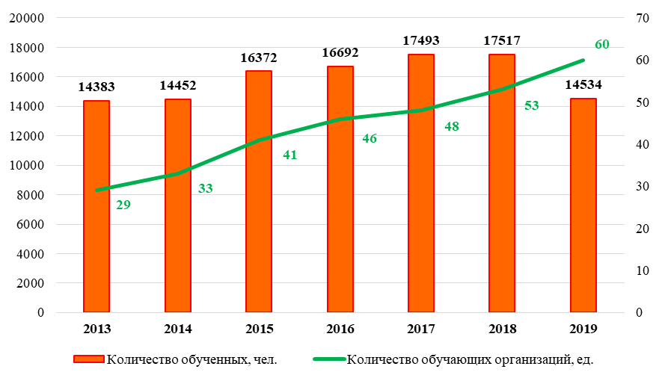
Рисунок 21 – Численность работников, обученных по вопросам охраны труда в Удмуртской Республике

Проведенный анализ численности работников, обученных по вопросам охраны труда в Удмуртской Республике, показал, что за 2019 год обучение прошли:
руководители организаций и заместители руководителей организаций, главные инженеры, заместители главных инженеров, работодатели - физические лица, иные лица, занимающиеся предпринимательской деятельностью – 2701 человек (18,6 % от общего количества);
руководители структурных подразделений организаций – 5144 человека (35,4 %);
руководители и специалисты служб охраны труда – 1019 человек (7 %);
члены комитетов (комиссий) по охране труда – 275 человек (1,9 %);
уполномоченные (доверенные) лица по охране труда – 275 человек (1,9 %);
члены комиссий по проверке знаний требований охраны труда – 324 человека (2,2 %);
педагогические работники – 1284 человека (8,8 %);
и другие категории работников организаций – 3512 человек (24,2 %).

Минсоцполитики УР в соответствии с Административным регламентом о предоставлении государственной услуги «Согласование рабочих учебных планов и программ обучения по охране труда работников организаций», утвержденным приказом Минтруда Удмуртии от 09 июня 2012 г. № 02-02/23 (в ред. от 16.01.2019 № 6), предоставляет услугу по согласованию рабочих учебных планов и программ. В 2019 году данная услуга предоставлена 12 обучающим организациям, согласовано 158 учебных планов и программ обучения по охране труда работников организаций.
В Удмуртской Республике три высших учебных заведения: ФГБОУ ВО «Ижевский государственный технический университет имени М.Т.Калашникова», ФГБОУ ВО «Удмуртский государственный университет» и ФГБОУ ВО «Ижевская государственная сельскохозяйственная академия» готовят специалистов по направлению подготовки: «Техносферная безопасность» (бакалавриат и магистратура). В 2019 году всего подготовлено 393 дипломированных специалистов по безопасности труда.

2.5. Социальное страхование от несчастных случаев на производстве и профессиональных заболеваний

В соответствии со статьями 212 и 219 Трудового кодекса Российской Федерации и Федеральным законом от 24 июля 1994 года № 125-ФЗ «Об обязательном социальном страховании от несчастных случаев на производстве и профессиональных заболеваний» проводилась работа, направленная на реализацию права работников на обязательное социальное страхование от несчастных случаев на производстве и профессиональных заболеваний.
Минсоцполитики УР и ГУ – РО ФСС по УР осуществляли деятельность в рамках соглашения о взаимодействии с целью координации действий, направленных на развитие взаимного сотрудничества, и, в первую очередь, на обеспечение социальной защиты лиц, получивших повреждение здоровья, связанное с исполнением ими трудовых обязанностей.
В ГУ – РО ФСС по УР по состоянию на 31 декабря 2019 года в качестве страхователей от несчастных случаев на производстве и профессиональных заболеваний зарегистрировано 41 302 работодателя, имеющих наемных работников.
Данные по страхованию от несчастных случаев на производстве и профессиональных заболеваний за 2014-2019 годы по республике приведены в Таблице 13.

Таблица 13 – Основные показатели по обязательному социальному страхованию от несчастных случаев на производстве и профессиональных заболеваний по Удмуртской Республике
Показатель | 2015 | 2016 | 2017 | 2018 | 2019
Число зарегистрированных страхователей | 48155 | 47326 | 44125 | 42168 | 41302
Среднесписочная численность застрахованных | 597138 | 553438 | 539374 | 516239 | 502963
Численность застрахованных пострадавших на производстве | 679 | 655 | 558 | 543 | 501
Количество оплаченных дней нетрудоспособности в связи с несчастными случаями на производстве и профзаболеваниями, дни | 38739 | 37655 | 34504 | 34051 | 36038
на сумму, тыс. рублей | 20580,4 | 22026,9 | 22230,7 | 22803,0 | 26153,0
Расходы на обеспечение по страхованию, всего, тыс. руб. | 331386,3 | 337202,6 | 351613,0 | 364090,9 | 380195,5

Одной из частей системы экономической заинтересованности работодателей в обеспечении безопасных условий труда, снижения уровня травматизма и профессиональной заболеваемости является механизм «скидок-надбавок», который регулируется Правилами установления страхователям скидок и надбавок к страховым тарифам на обязательное социальное страхование от несчастных случаев на производстве и профессиональных заболеваний, утвержденными постановлением Правительства Российской Федерации от 30 мая 2012 года № 534, и другими нормативными правовыми актами Российской Федерации. Основные показатели применения данного механизма представлены в Таблице 14.
В соответствии с Правилами финансирования предупредительных мер по сокращению производственного травматизма и профессиональных заболеваний работников и санаторно-курортного лечения работников, занятых на работах с вредными и опасными производственными факторами, утвержденными приказом Министерства труда и социальной защиты Российской Федерации, в 2019 году в Удмуртской Республике 1 256 страхователей получили право на финансирование предупредительных мероприятий. Это составило всего 3,0 % от общего числа страхователей. Фактические затраты на финансирование этих мероприятий составили 180 млн. 776 тыс. рублей.

Таблица 14 – Предоставление скидок и надбавок страхователям Удмуртской Республики
Показатель | 2015 | 2016 | 2017 | 2018 | 2019
Число страхователей, которым предоставлена скидка к страховому тарифу | 30 | 44 | 38 | 67 | 130
на сумму, тыс. рублей | 28651,11 | 8405,8 | 27916,1 | 29380,2 | 39097,2
Число страхователей, которым установлена надбавка к страховому тарифу | 223 | 217 | 194 | 177 | 166
на сумму, тыс. рублей | 9804,4 | 5889 | 7045,7 | 12472,0 | 7420,1

Показатели финансирования предупредительных мер по профилактике производственного травматизма и профессиональной заболеваемости работников за счет взносов на обязательное социальное страхование от несчастных случаев на производстве и профессиональных заболеваний приведены в Таблице 15.

Таблица 15 – Показатели финансирования предупредительных мер по профилактике производственного травматизма и профессиональной заболеваемости работников, тыс. рублей
Показатель | 2015 | 2016 | 2017 | 2018 | 2019
Количество средств, израсходованных работодателями на финансирование предупредительных мер, всего | 108857,3 | 114156,3 | 125924 | 133536,6 | 180775,9
в том числе на:
санаторно-курортное оздоровление | 18806 | 20598,9 | 26640 | 29358,3 | 64482,2
приобретение средств индивидуальной защиты | 43184,1 | 49176,5 | 50543,1 | 27557,1 | 42290,4
проведение аттестации рабочих мест | - | - | - | - | -
проведение специальной оценки условий труда | 19683,8 | 12783,4 | 10527,4 | 11223,6 | 8098,5
проведение обязательных периодических медицинских осмотров работников | 26106,9 | 30753,8 | 36886,8 | 60931,7 | 63034,9
обучение по охране труда | 627,6 | 592,6 | 738,3 | 839,7 | 669,8
приобретение тахографов | 153,8 | 97,5 | 135 | 887,2 | 132,5
приведение к нормативу уровней воздействия вредных и опасных факторов | 36,2 | - | - | - | 73,6
приобретение алкотестеров и алкометров | 94,6 | 8,1 | 219,1 | 153,6 | 169,4
приобретение аптечек для оказания первой помощи | 164,2 | 1454 | 234,3 | 754,5 | 582,1
лечебно-профилактическое питание | - | - | - | 1830,9 | 1242,4

3. Выводы и предложения

Реализация основных направлений государственной политики в области охраны труда в Удмуртской Республике обеспечивается в тесном взаимодействии с федеральными органами исполнительной власти, органами исполнительной власти Удмуртской Республики, органами местного самоуправления, общественными объединениями и иными заинтересованными организациями.
Реализация мероприятий подпрограммы «Улучшение условий и охраны труда в Удмуртской Республике» позволила сохранить положительную динамику основных целевых показателей состояния охраны труда в Удмуртской Республике за истекший период, а именно:
снизить:
на 8,7 % общую численность пострадавших на производстве;
на 14,3 % численность пострадавших в результате несчастных случаев на производстве со смертельным исходом;
увеличить:
на 3,8 % количество израсходованных средств на мероприятия по охране труда в расчете на 1 работающего;
на 16,5 % количество рабочих мест, на которых проведена СОУТ.

Ключевой целью в обеспечении сохранения жизни и здоровья работников в процессе трудовой деятельности в республике должно стать всеобщее принятие и реализация концепции «нулевого травматизма».
Важным правилом в концепции «нулевого травматизма» являются проявление лидерства, вовлеченность и энтузиазм сотрудников в решение вопросов охраны труда и соблюдении правил безопасности. Ключевую роль в концепции играют руководители, которые устанавливают стандарты и личным примером демонстрируют культуру безопасного поведения.
В цепочке мероприятий улучшения условий труда, сокращения производственного травматизма и профессиональной заболеваемости важным является учет угроз и рисков, дальнейшее планирование и постановка целей на основе риск-ориентированного подхода.

Основными задачами по улучшению условий и охраны труда на предстоящий период являются:
- Совершенствование системы управления охраной труда в организациях на основе современных требований безопасности труда и повышение ее эффективности.
- Активизация усилий, направленных на решение проблем, связанных с защитой трудовых прав и обеспечением безопасных условий работы для всех работников и, в первую очередь, молодежи.
- Внедрение концепции «нулевого травматизма» в организациях, осуществляющих деятельность на территории Удмуртской Республики.
- Улучшение условий труда на рабочих местах, снижение численности работников, занятых в условиях, не отвечающих санитарно-гигиеническим требованиям.
- Развитие систем внутреннего контроля и самоконтроля в организациях, повышение их эффективности.
- Повышение качества подготовки по охране труда руководителей и специалистов организаций.
- Планирование и реализация мероприятий по обеспечению безопасности труда на основе риск-ориентированного подхода.
- Повышение качества предоставляемых услуг и ответственности организаций, оказывающих услуги в области охраны труда.

В целях реализации государственной политики в области охраны труда, направленной на улучшение условий труда работников, профилактики несчастных случаев на производстве и профессиональных заболеваний, улучшение здоровья работающего населения Минсоцполитики УР считает необходимым:

Исполнительным органам государственной власти Удмуртской Республики:
- В организациях, курируемого вида экономической деятельности, содействовать, а в подведомственных организациях принять меры по:
- созданию службы охраны труда или введению должности специалиста по охране труда в организациях с численностью работающих свыше 50 человек;
- увеличению объема средств, направляемых на финансирование мероприятий по охране труда;
- проведению обязательных медицинских осмотров работников, занятых на работах с вредными и (или) опасными условиями труда;
- обучению по охране труда руководителей и специалистов.
- Осуществлять мониторинг ситуации с производственным травматизмом и разработать планы профилактических мер по предупреждению производственного травматизма в организациях, осуществляющих деятельность в курируемом виде деятельности.
- Рассматривать несчастные случаи с тяжелым и со смертельным исходом на отраслевой комиссии по охране труда (совещании, коллегии) и разрабатывать меры профилактики производственного травматизма и профессиональной заболеваемости в отрасли.
- Организовывать проведение отраслевых совещаний по вопросам охраны труда (семинаров, круглых столов, вебинаров) с участием руководителей и специалистов по охране труда организаций, курируемого вида экономической деятельности.
- Должностным лицам принимать участие в комиссиях по расследованию несчастных случаев на производстве в организациях, курируемого вида экономической деятельности.
- Обеспечить повышение эффективности осуществления ведомственного контроля за соблюдением трудового законодательства, в том числе в области охраны труда в подведомственных организациях.
Органам местного самоуправления в Удмуртской Республике:
- Обеспечить разработку и реализацию муниципальных программ (подпрограмм) улучшения условий и охраны труда.
- В организациях, осуществляющих производственную деятельность на территории муниципального образования, содействовать, а в подведомственных организациях принять меры по:
- созданию службы охраны труда или введению должности специалиста по охране труда в организациях с численностью работающих свыше 50 человек;
- увеличению объема средств, направляемых на финансирование мероприятий по охране труда в организации;
- проведению обязательных медицинских осмотров работников, занятых на работах с вредными и (или) опасными условиями труда;
- обучению по охране труда руководителей и специалистов.
- Осуществлять мониторинг ситуации с производственным травматизмом и совместно с работодателями разработать планы профилактических мер по предупреждению производственного травматизма в организациях, осуществляющих деятельность на территории муниципального образования.
- Рассматривать несчастные случаи с тяжелым и со смертельным исходом на комиссии по охране труда муниципального образования и разрабатывать меры профилактики производственного травматизма и профессиональной заболеваемости.
- Обеспечить повышение эффективности осуществления ведомственного контроля за соблюдением трудового законодательства, в том числе в области охраны труда в подведомственных организациях.

СОДЕРЖАНИЕ

ВВЕДЕНИЕ 2
1. Состояние производственного травматизма, профессиональной заболеваемости и условий труда 3
1.1. Производственный травматизм 3
1.2. Профессиональная заболеваемость 12
1.3. Медицинские осмотры работающих 14
1.4. Специальная оценка условий труда 15
1.5. Условия труда работающих 18
1.6. Государственная экспертиза условий труда 21
1.7. Соблюдение требований законодательства о труде и охране труда 22
2. Организация работы по улучшению условий и охраны труда в Удмуртской Республике 23
2.1. Система государственного управления охраной труда 23
2.2. Планирование и реализация мероприятий, направленных на улучшение условий и охраны труда 24
2.2.1. Организационное и техническое обеспечение условий и охраны труда 25
2.2.2. Информационное обеспечение охраны труда 28
2.2.3. Социальное партнерство 28
2.3. Деятельность комиссии Правительства 29
Удмуртской Республики по охране труда 29
2.4. Обучение по охране труда 30
2.5. Социальное страхование от несчастных случаев на производстве и профессиональных заболеваний 31
3. Выводы и предложения 34
СОДЕРЖАНИЕ 37

